目录
1 引言 1
1.1 编写目的 1
1.2 背景说明 1
1.3 定义 1
1.4 参考资料 1
2 用途 2
2.1 功能 2
2.2性能 2
2.2.1 精度 2
2.2.2 时间特性 2
2.2.3 灵活性 3
2.3 安全保密 3
3 运行环境 4
3.1 硬件设备 4
3.2 支持软件 4
3.3 数据结构 4
4 使用过程 6
4.1 登录 6
4.2 患者信息列表 6
4.3 就诊信息列表 7
4.4 模糊搜索 8
4.5 添加患者信息 9
4.6 添加就诊信息 10
4.7 修改信息 10
4.8 删除患者信息 11
4.9 删除就诊信息 12

1 引言

1.1 编写目的
从实验周的角度来说，编写该软件的目的旨在学习做一个项目所需的一般流程，以及对之前所学知识的总结和实践。
从项目本身的角度来说，编写该软件是为了方便医院以及医保机构对患者信息实现数字化的管理。利用计算机强大的检索以及存储功能，不仅可以轻松实现对患者信息进行大容量的保存，而且方便查询和跟踪患者的病史及病情进展。

1.2 背景说明
现如今已经进入数字化时代。随着计算机的普及，人们的生活越来越离不开计算机。尤其利用计算机替代之前人工进行的繁琐重复的劳作方面起到了举足轻重的作用。
人有生老病死，所以说每个人都可能有成为患者的一天。在没有计算机的时候，对公民的健康状况以及病史进行统计是一项繁重且不易实现的工作。计算机以及数据库的出现使得这项工作已变得十分简单，甚至通过互联网，医生和个人可以实现随时随地查阅患者的病史和病情状况。
为了方便医院对患者信息的管理，我们将要开发一款“患者信息管理系统”软件。该软件的客户端将被用在医院的登记窗口、医师办公室和计费窗口。由中心机房服务端对客户端中的数据进行统一管理。

1.3 定义
列出本文件中用到的专门术语的定义和缩写词的原词组。

1.4 参考资料
1. 候俊杰著.深入浅出MFC.华中科技大学出版社，2001
2. David J.Kruglinski.Visual C++ 6.0 技术内幕.北京希望电子出版社，2000
3. Jeff Prosise.MFC Windows程序设计.清华大学出版社，2007

2 用途

2.1 功能
- 登录界面设计：登录界面是验证权限的一个窗口。在数据库中保存了具备操作该软件的账户和密码，只有知道账号和密码的人才能进入软件进行操作。
- 患者信息列表：患者信息列表即把所有的患者信息在窗口中列出，方便用户查阅患者信息。
- 患者就诊信息列表：患者就诊信息列表即把所有的就诊信息在窗口中列出，方便用户查阅就诊信息。
- 模糊搜索：设计海量数据管理的软件都离不开收拾框，一个好的搜索框可以大大增强软件的可用性。
- 添加患者信息:当一个患者来看病，第一件事就是登记。所以对于一个新患者来说，我们做的第一件事就是扫描他的身份证或单击添加按钮对其信息进行登记。
- 添加就诊信息：添加就诊信息和添加患者信息的不同是：一个患者信息可以对应多个就诊信息。意思就是，如果数据库中不存在该患者，则需要执行添加患者信息操作。只有数据库中已有该患者信息，才能为该患者添加相应的就诊信息。
- 修改信息：修改信息包括对之前输错的信息进行修改，或是对信息进行补充。修改信息包括修改用户基本信息；修改就诊信息以及费用信息。
- 删除患者信息：在必要情况下，用户需要删除某些患者的信息。虽然删除一个数据库中已有的记录并不明智，但是我们需要把主动权留给客户。
- 删除就诊信息：删除就诊信息和删除患者信息的不同是，如果删除患者信息则对应的就诊信息都会被删除。如果患者删除就诊信息，则只删除就诊信息和费用信息。即使只有一条就诊信息患者的基本信息也不会被删除。

2.2性能

2.2.1 精度
该系统中预计会使用到的类型大致有字符串、整型、双精度浮点型等。
- 字符串：限定在1000字节内；
- 整型：大约等于零；
- 双精度浮点型：存储不限制，显示为保留两位有效数字。

2.2.2 时间特性
1、反应时间：主要指软件在计算机上运行的流畅程度，能不能快速响应用户的单击和输入操作。这里规定，在客户端上响应每次用户的操作最长不操作3秒。
2、处理时间：主要指客户端向服务器发出请求到得到结果所需的时间。处理时间最长应不超过10秒。
3、超时时间：如果在软件运行期间任何一项操作超过30秒，则定义为超时。如果经常出现超时现象，就应对软件进行改进。

2.2.3 灵活性
1、移植方面：该软件应该能运行目前主流计算机系统中。本软件支持Windows XP及更高版本的Windows系统。
2、操作方面：软件在使用过程中应该易于操作，每项功能应该尽可能的独立且要使用户容易理解。
3、自定义方面：软件在使用过程中针对用户的习惯应该预留一些变更的空间，允许用户可以适当的自定义自己在某些功能上的使用习惯。

2.3 安全保密
说明本软件在安全、保密方面的设计考虑和实际达到的能力。

3 运行环境

3.1 硬件设备
1、系统：Windows XP及更高版本Windows系统。
2、数据库：Microsoft Access 2010。
3、网络：独立网卡。
4、计算机：一台服务器机、三台客户机。

3.2 支持软件
Windows系统、输入法软件。

3.3 数据结构
本软件数据库表结构
表3-1 患者信息表
字段名 | 类型 | 允许为空 | 说明
身份证号(idNumber) | nchar(20) | 否
姓名(patientName) | nchar(10) | 是
性别(patientSex) | nchar(2) | 是
年龄(patientAge) | int | 是
联系电话(patientPhone) | nchar(20) | 是
住址(patientAddress) | nchar(50) | 是
医保编号(patientNum) | nchar(20) | 是
过敏史(patientAllergy) | nchar(100) | 是
患者备注(patientRemark) | nchar(100) | 是
表3-2 就诊信息表
字段名 | 类型 | 允许为空 | 说明
就诊编号(diagNum) | datetime | 否
身份证号(idNumber) | nchar(20) | 否
就诊时间(diagTime) | smalldatetime | 是
主治医师(diagDoctorID) | nchar(20) | 是
患者自述(diagDeclare) | nchar(300) | 是
初步检查(diagInitCheck) | nchar(300) | 是
器械检查(diagInstruCheck) | nchar(300) | 是
诊断结果(diagResult) | nchar(300) | 是
治疗方案(diagScheme) | nchar(500) | 是
就诊备注(diagRemark) | nchar(200) | 是

表3-3 费用信息表
字段名 | 类型 | 允许为空 | 说明
就诊编号(diagNum) | datetime | 否
中西药(feeDrug) | float | 是
治疗费(feeDiag) | float | 是
输血费(feeTransfusion) | float | 是
检查费(feeCheck) | float | 是
耗材费(feeConsumable) | float | 是
放射费(feeRadiate) | float | 是
总计(feeTotal) | float | 是
表3-4 药品信息表
字段名 | 类型 | 允许为空 | 说明
批准文号(drugNum) | nchar(25) | 否
药品名(drugName) | nchar(30) | 是
规格(drugSpecification) | nchar(50) | 是
功效(drugEfficacy) | nchar(200) | 是
成分(drugIngredient) | nchar(200) | 是
用量(drugDosage) | nchar(200) | 是
售价(drugPrice) | float | 是
表3-5 诊后恢复结果信息表
字段名 | 类型 | 允许为空 | 说明
就诊编号(diagNum) | datetime | 否
反馈结果(feedback) | nchar(200) | 是
表3-6 管理员账户表
字段名 | 类型 | 允许为空 | 说明
账户(adminID) | nchar(20) | 否
密码(adminPas) | nchar(30) | 是

4 使用过程

4.1 登录
1、登录界面
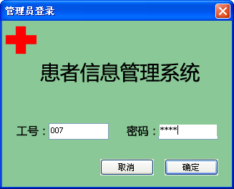
图4-1 登录界面
2、单击确定进入软件，初始话列出的为就诊信息（按时间降序）
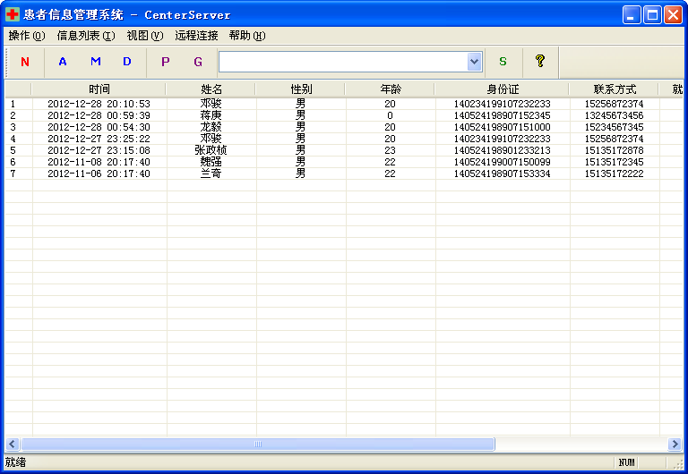
图4-2 软件初始话界面

4.2 患者信息列表
1、主界面视图中的患者信息列表，单击工具栏P样式按钮，如图4-3所示。
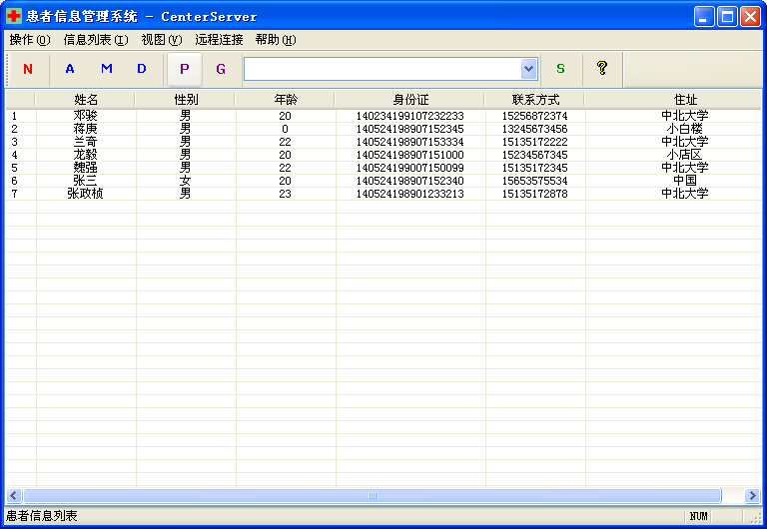
图4-3 视图界面患者信息列表
2、双击相应患者可查看详细的患者就诊信息，如图4-4所示。
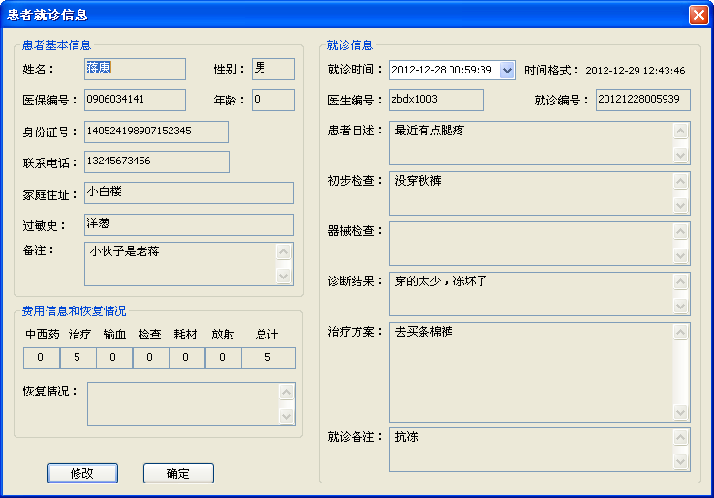
图4-4 查看患者就诊信息

4.3 就诊信息列表
1、在主对话框中单击工具栏G样式按钮可查看患者就诊信息，如图4-5所示。
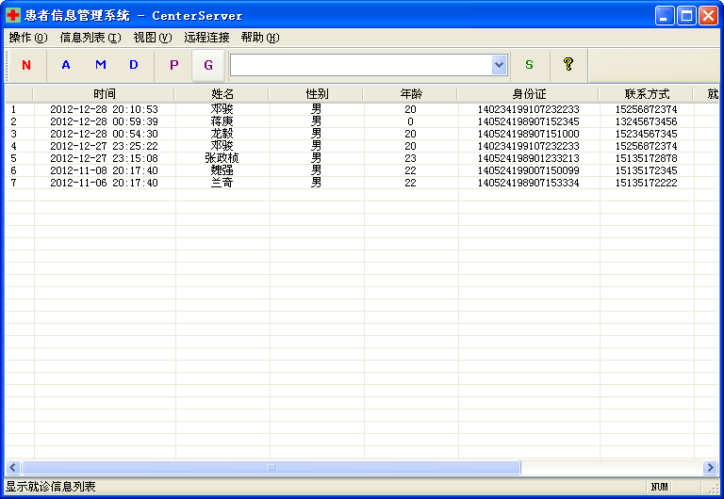
图4-5 患者就诊信息列表
2、双击相应就诊信息进入患者信息对话框。在时间组合框中可选择患者历史就诊记录进行查看，入股4-6所示。
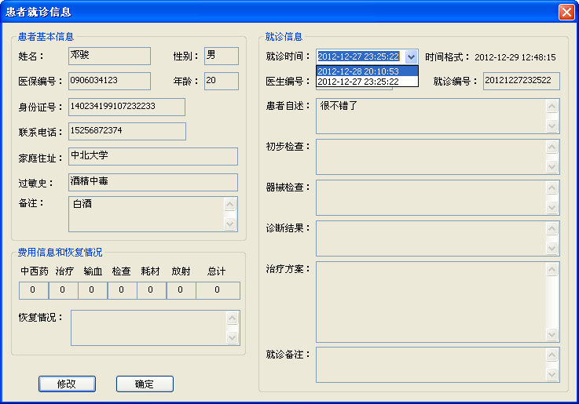
图4-6 患者就诊历史记录

4.4 模糊搜索
1、在主界面工具来的组合框中可输入要查询的关键字，敲击回车或单击旁边的S样式的搜索按钮进行搜索，如图4-7所示。
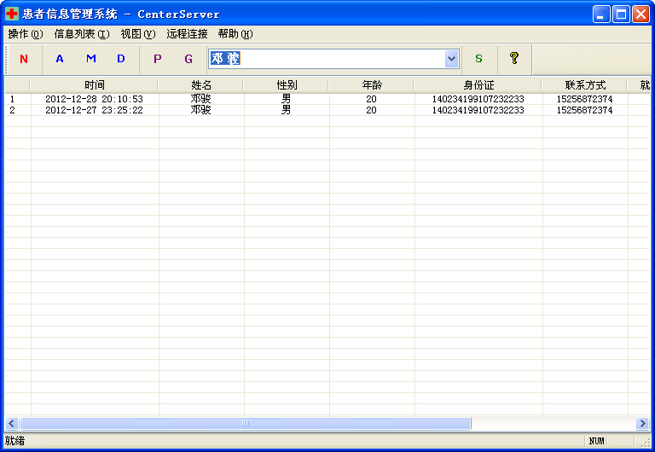
图4-7 搜索关键字
2、单击组合框下拉列表可查阅最近的搜索记录，如图4-8所示。
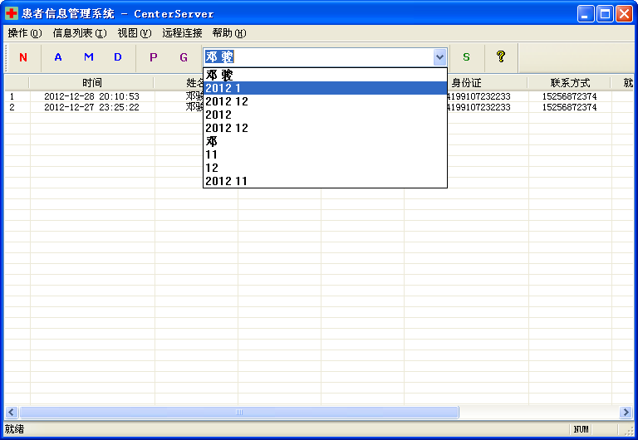
图4-8 最近搜索记录

4.5 添加患者信息
1、单击工具栏上N样式按钮，弹出一个空的患者信息对话框。在该对话框中即可添加患者信息，如图4-9所示。
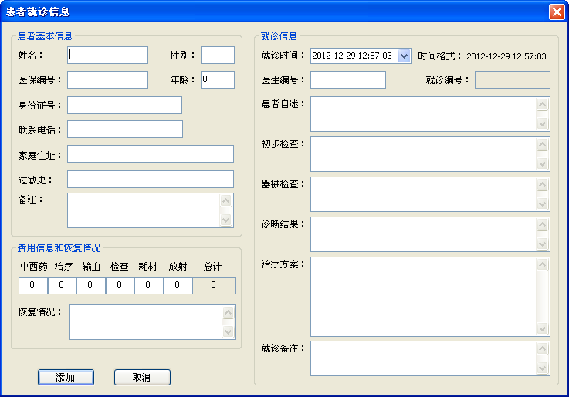
图4-9 添加患者信息

4.6 添加就诊信息
单击工具栏上A样式按钮，弹出一个带有患者信息的对话框。在该对话框中即可添加患者就诊信息，如图4-10所示。
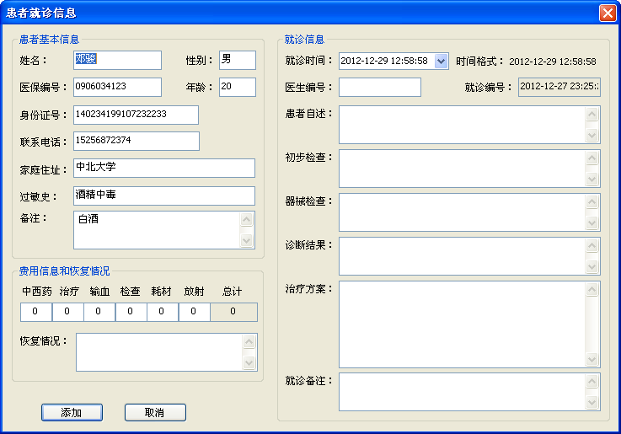
图4-10 添加就诊信息

4.7 修改信息
1、在主界面中选中要修改的患者信息，单击工具栏M样式可直接进入修改窗口；或是在查看模式单击修改按钮即可进入修改界面。如图4-11所示。
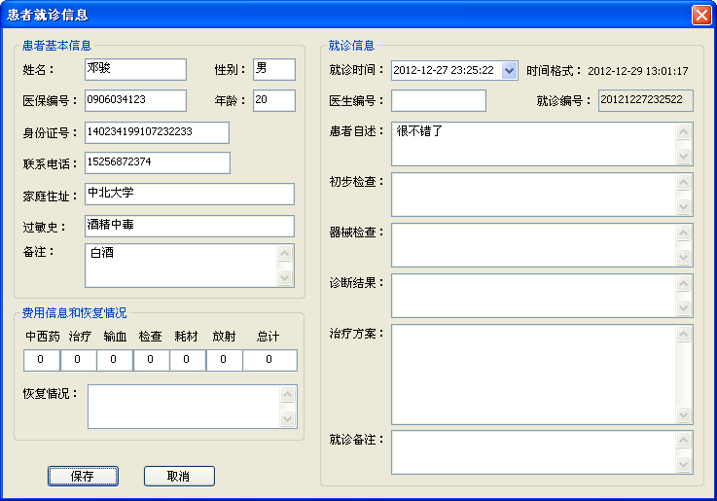
图4-11 对话框修改模式
2、修改后单击保存按钮，然后单击确定按钮即可完成修改，如图4-12所示。
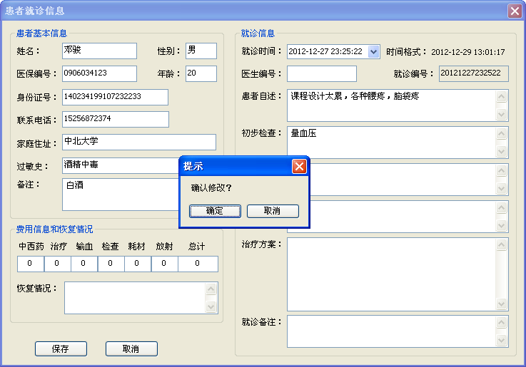
图4-12 修改就诊信息

4.8 删除患者信息
在主界面中选中要删除的患者信息，单击工具栏D样式按钮，即可弹出确认删除对话框。然后单击确定按钮即可完成删除，如图4-13所示。
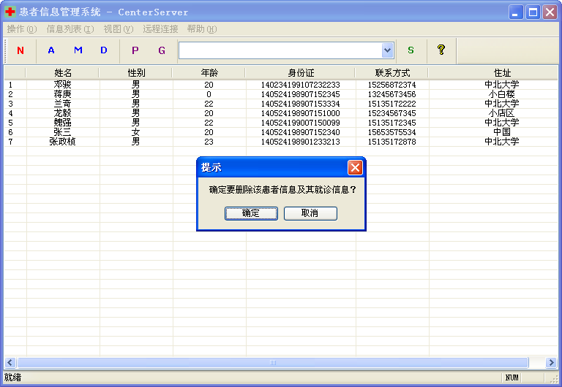
图4-13 删除患者信息图

4.9 删除就诊信息
在主界面中选中要删除的就诊信息，单击工具栏D样式按钮，即可弹出确认删除对话框。然后单击确定按钮即可完成删除，如图4-13所示。
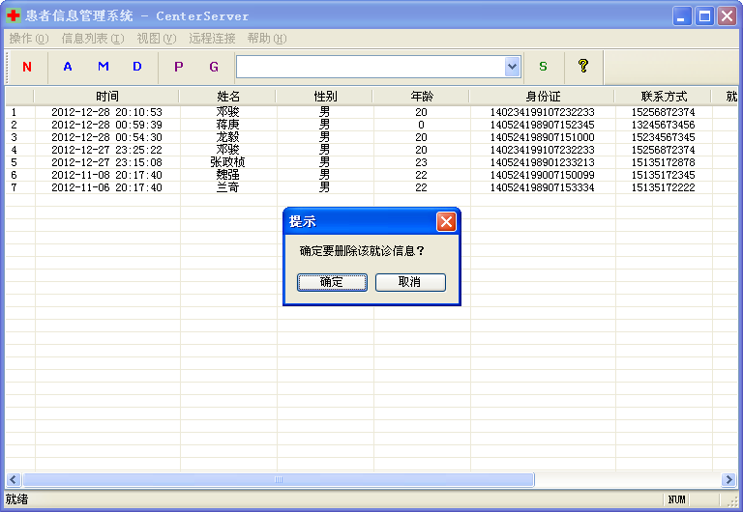
图4-13 删除就诊信息图

